1.- Agregar en el archivo app.py las siguientes rutas:

#03.- INICIO BLOQUE RUTAS
#------------------------------------------------------------------------------------------------------

#03.01.- RUTAS DEL MENÚ PRINCIPAL..........
#------------------------------------------------------------------------------------------------------
#RUTAS RAIZ ----> /
@mi_app.route('/')
def inicio():
return render_template('sitio/index.html')

#Insertar estas líneas
#RUTA PRODUCTOS ---> /productos
@mi_app.route('/productos')
def productos():
return render_template('sitio/01productos.html')

#RUTAS CURSOS ---> /cursos
@mi_app.route('/cursos')
def cursos():
return render_template('sitio/02cursos.html')

#RUTAS GALERIA ---> /galeria
@mi_app.route('/galeria')
def galeria():
return render_template('sitio/03galeria.html')

3.- Transcribir el programa 01productos.html
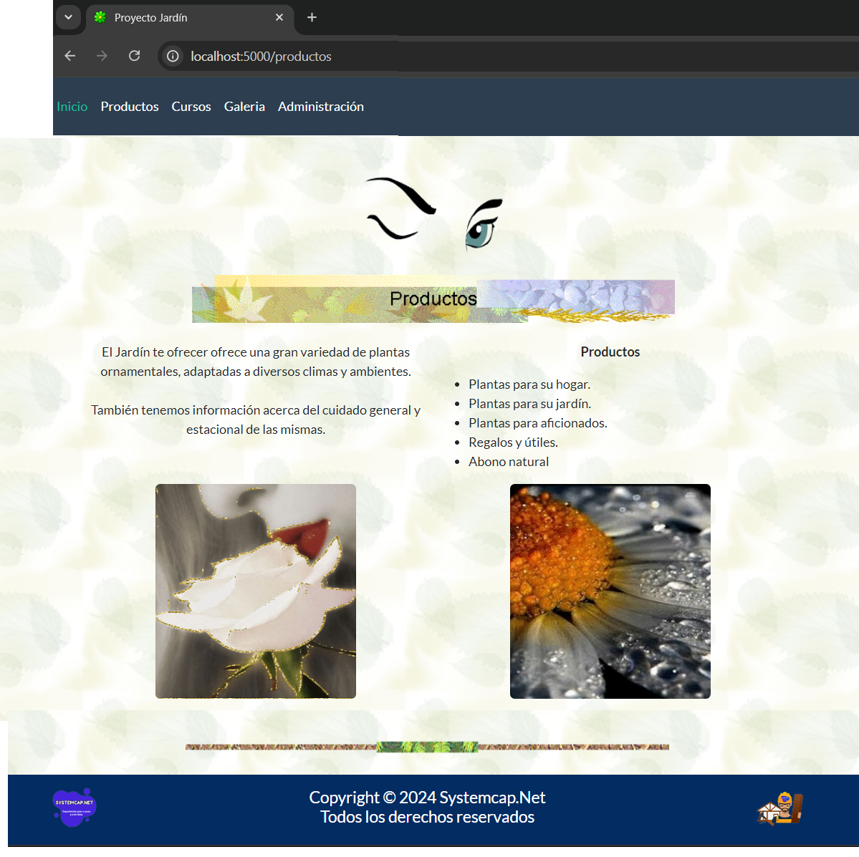

<!-- 01productos.html -->

<!-- incluir el archivo cabecera.html desde la carpeta sitio (OJO es la carpeta actual) -->
{% include 'sitio/cabecera.html' %}

<!--Inicio del Container Principal -->
<div class="container text-center">
<br/> <br/>
<img src="../static/imagenes/mirada01.gif" width="180" height="100" alt="Mirada Pícara"/>
<br/> <BR/>
<img src="../static/imagenes/encabezado_productos.gif" alt="Logo del Jardín"/>
<BR/> <br/>
<div class="row">
<div class="col-md-2 text-center"> </div>

<div class="col-md-4 text-center">
<p class="card-text text-justify">
El Jardín te ofrecer ofrece una gran variedad de plantas ornamentales,
adaptadas a diversos climas y ambientes.
<br/> <br/>
También tenemos información acerca del cuidado general y estacional de
las mismas.
</p>
</div>

<div class="col-md-4 text-center">
<b>Productos</b>
<p class="text-start">
<UL class="text-start">
<LI> Plantas para su hogar. </LI>
<LI> Plantas para su jardín. </LI>
<LI> Plantas para aficionados. </LI>
<LI> Regalos y útiles. </LI>
<li> Abono natural </li>
</UL>
</p>
</div>
<div class="col-md-2 text-center"> </div>
</div>
<div class="row">
<div class="col-md-2 text-center"> </div>
<div class="col-md-4 text-center">
<img src="../static/imagenes/flor02.gif" class="rounded"
width="60%" height="80%" alt="Flor DOS"/>
</div>
<div class="col-md-4 text-center">
<img src="../static/imagenes/flor07.gif" class="rounded"
width="60%" height="80%" alt="Flor Siete"/>
</div>
<div class="col-md-2 text-center"> </div>
</div>

<img src="../static/imagenes/pie.gif" width="600" height="17" alt="Regla horizontal"/>
<br/>
<br/>

</div>
<!--Fin del Container Principal -->

{% include 'sitio/pie_de_pagina.html' %}
<!-- incluir el archivo pie_de_pagina.html desde la carpeta sitio (OJO es la carpeta actual) -->

3.- Transcribir el programa 03galeria.html
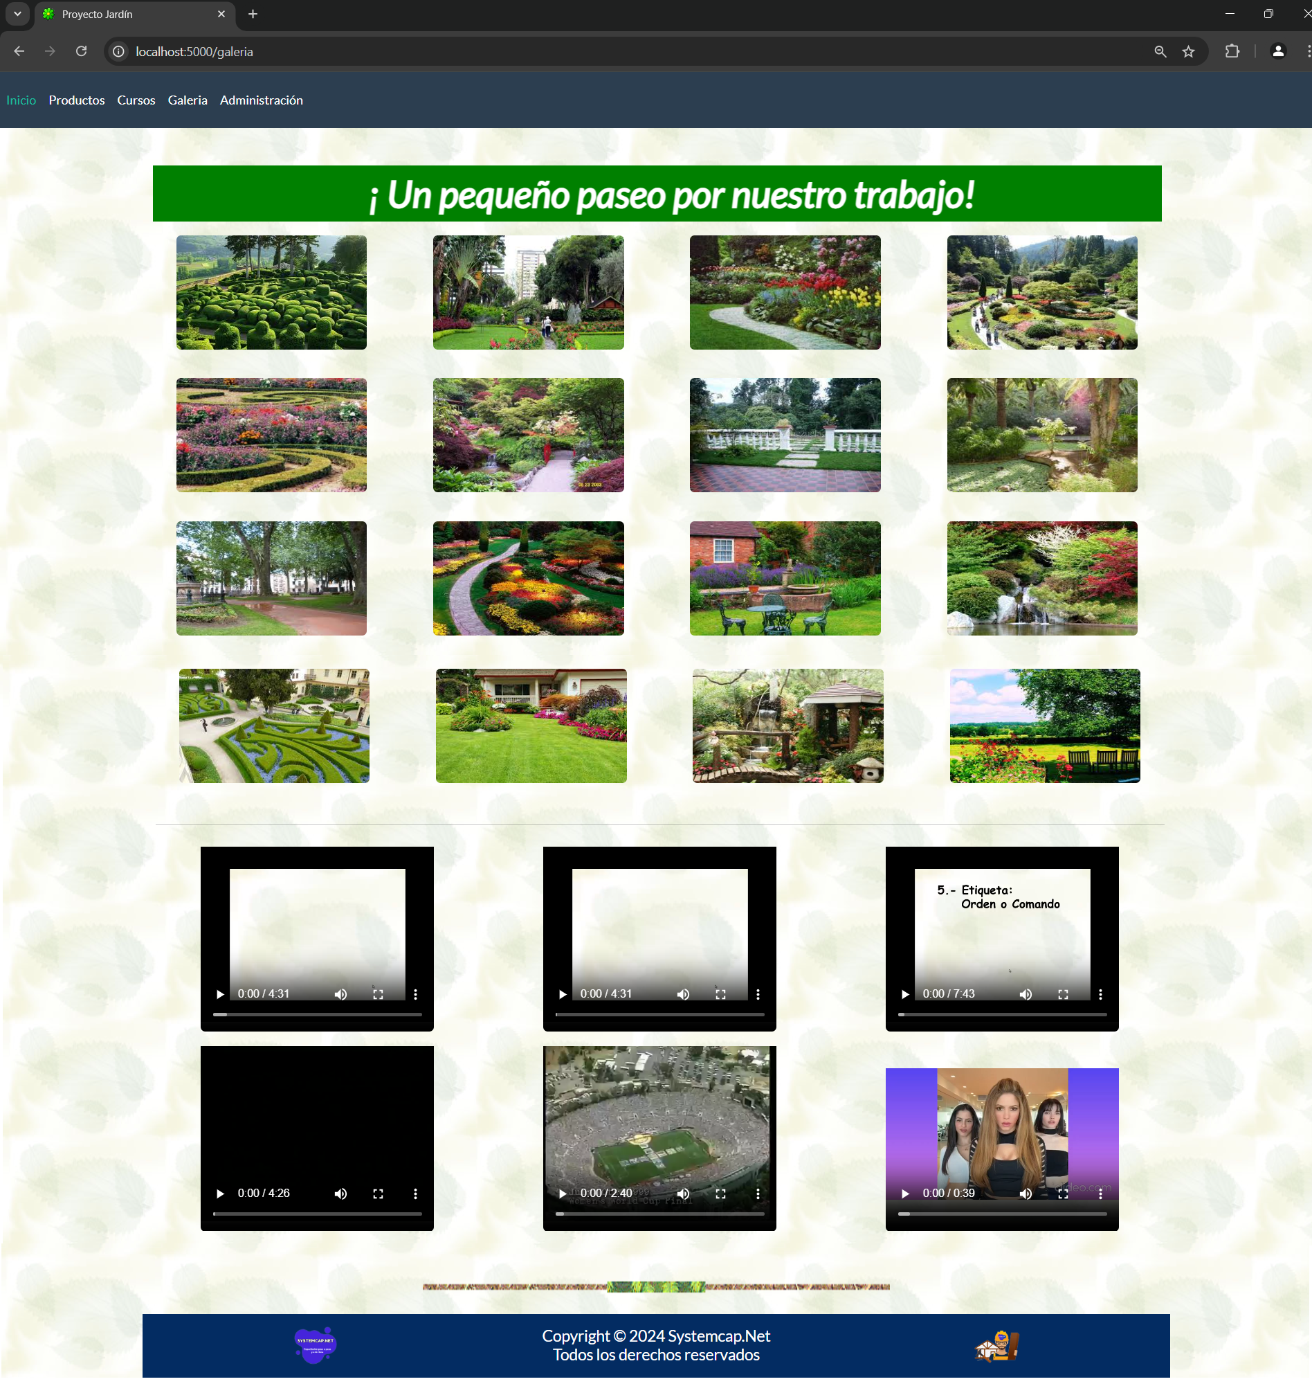

<!-- 03galeria.html -->

<!-- incluir el archivo cabecera.html desde la carpeta sitio (OJO es la carpeta actual) -->
{% include '/cabecera.html' %}

<!--Inicio del Container Principal -->
<div class="container text-center">
<br/>
<br/>
<b> <em> <font color="#FFFFFF" SIZE="8">
<marquee behavior="alternate" bgcolor="#008000">
<B> &#161; Un pequeño paseo por nuestro trabajo! </B>
</marquee>
</font> </em> </b>

<div class="row">
<div class="col-md-3 text-center">
<img src="../static/imagenes/jardines/jardin01.jpg"
class="rounded" width="80%" height="80%" alt="Jardin 01"/>
</div>
<div class="col-md-3 text-center">
<img src="../static/imagenes/jardines/jardin02.jpg"
class="rounded" width="80%" height="80%" alt="Jardin 02"/>
</div>

<div class="col-md-3 text-center">
<img src="../static/imagenes/jardines/jardin03.jpg"
class="rounded" width="80%" height="80%" alt="Jardin 03"/>
</div>
<div class="col-md-3 text-center">
<img src="../static/imagenes/jardines/jardin04.jpg"
class="rounded" width="80%" height="80%" alt="Jardin 04"/>
</div>
</div>

<div class="row">
<div class="col-md-3 text-center">
<img src="/imagenes/jardines/jardin05.jpg"
class="rounded" width="80%" height="80%" alt="Jardin 05"/>
</div>
<div class="col-md-3 text-center">
<img src= "rounded" width="80%" height="80%" alt="Jardin 06"/>
</div>
<div class="col-md-3 text-center">
<img src="../static/imagenes/ " class="rounded" width="80%" height="80%" alt="Jardin 07"/>
</div>
<div class="col-md-3 text-center"> </div>
</div>
<hr/>

<div class="row">
<div class="col-md-4 text-center">
<video src="../static/videos/clase01.mp4" class="rounded" width="300" height="250" controls/>
</div>
<div class="col-md-4 text-center">
<video src="../videos/clase01.mp4" class="rounded" width="300" height="250" controls/>
</div>
<div class="col-md-4 text-center">
<video src="../static/clase03.mp4" class="rounded" width="300" height="250" controls/>
</div>
</div>
<br/> <br/>
<img src="../static/imagenes/pie.gif" width="600" height="17" alt="Regla horizontal"/>
<br/> <br/>
</div>
<!--Fin del Container Principal -->

